Họ tên: Ngô Văn Phong

MSV: 51240

**Thêm các chuyên mục**

Trong module Tin tức:

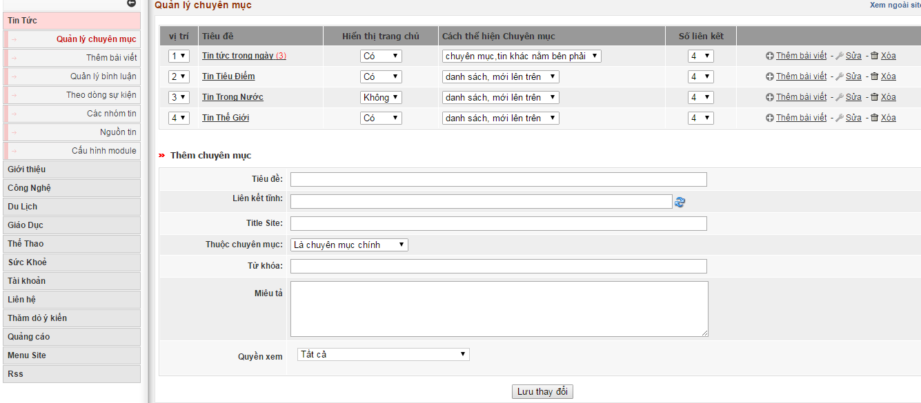

Chọn **quản lý chuyên mục** và thực hiện **thêm chuyên mục**

Thực hiện thêm như hình:

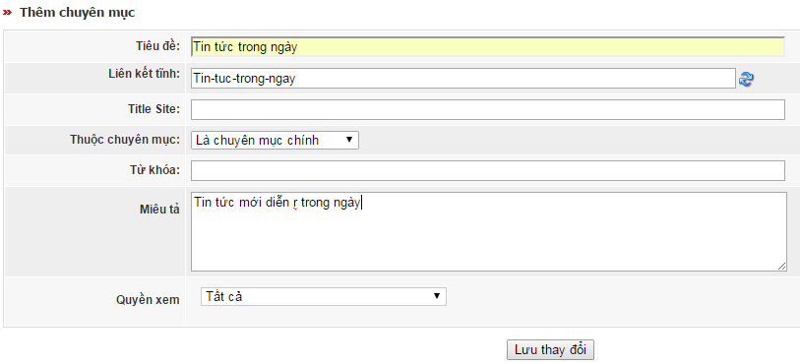

**Tiêu đề** là tên chuyên mục mình muốn thêm và cuối cùng chọn lưu thay đổi để thêm chuyên mục vào module

Kết quả các chyên mục đã được thêm:

* Trong module Tin tức

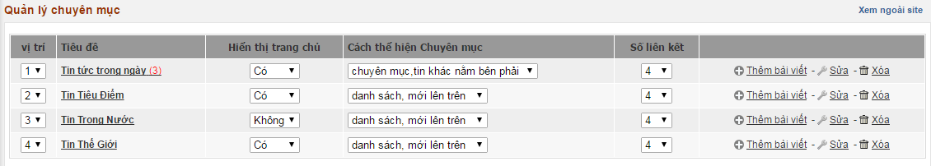

* Trong module Công nghệ

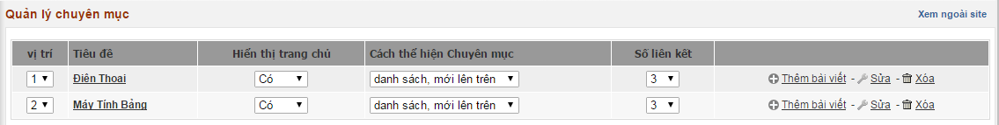

* Trong module Du lịch:

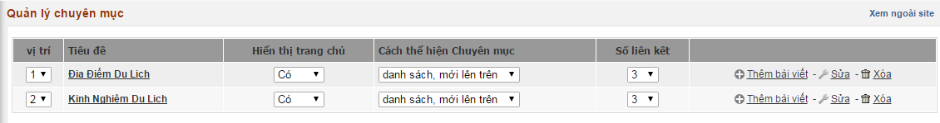

* Trong module giáo dục:

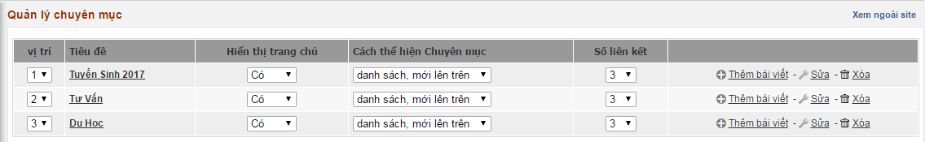

* Trong module thể thao

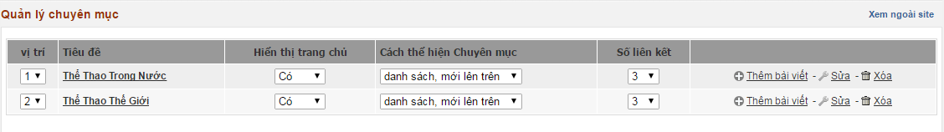

* Trong module Sức khoẻ:

